

Муниципальное бюджетное общеобразовательное учреждение
«Средняя общеобразовательная школа №2 города Буйнакска»

В качестве государственной награды звание «город-герой» было установлено 8 мая 1965 года по указу Президиума Верховного Совета СССР. Это событие было приурочено к 20-летию победы над гитлеровской Германией и её союзниками.

Однако первые в Советском Союзе города-герои появились раньше. 1 мая 1945 года это звание было присвоено Ленинграду (Санкт-Петербургу), Сталинграду (Волгограду), Севастополю и Одессе.

За что присваивают звание «город-герой»?
Почётное звание города-героя присваивалось в СССР городам, жители которых проявили «массовый героизм и мужество в защите Родины в Великой Отечественной войне 1941–1945 годов».
Городам-героям вручались орден Ленина, медаль «Золотая звезда» и грамота Президиума Верховного Совета СССР. В городах устанавливались памятные обелиски, а на их знамёнах должны были изображаться орден и медаль.

За что города СССР / России получили звание «город-герой», а также список городов-героев СССР и России.

Москва

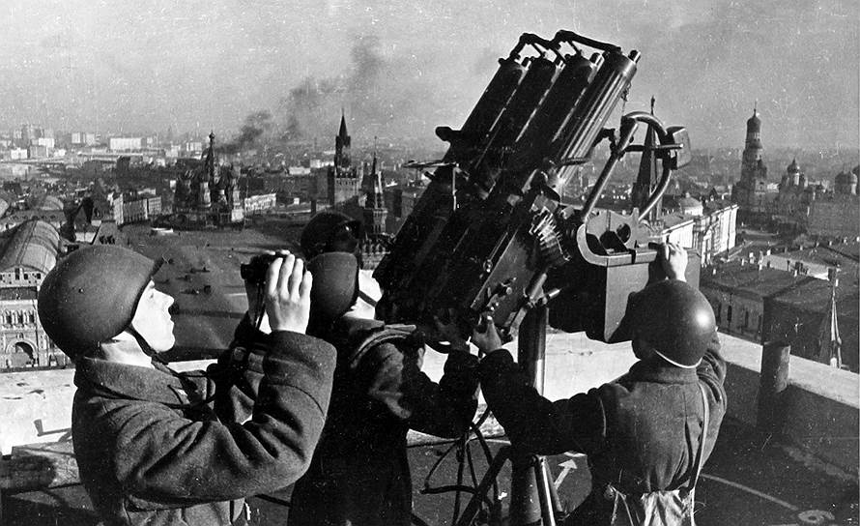

Звание «города-героя» столице принесла битва за Москву 1941–1942 гг. Она состояла из трёх этапов:
- оборонительная операция (с 30 сентября по 5 декабря 1941 года);
- наступательная операция (с 6 декабря 1941 года по 7 января 1942 года);
- Ржевско-Вяземская наступательная операция (с 8 января по 20 апреля 1942 года).
Наступление на московском направлении имело решающее значение. Для сокрушительного удара по советским войскам фашистское командование сосредоточило 77 дивизий (более 1 млн человек), почти 14,5 тыс. орудий и миномётов и 1700 танков. Поддержку сухопутных войск с воздуха осуществляли 950 боевых самолётов.
В эти суровые дни усилия всей страны были направлены на решение одной задачи — отстоять Москву. 4–5 декабря Советская Армия отбросила фашистов от Москвы и перешла в контрнаступление, которое переросло в общее наступление Красной Армии по всему советско-германскому фронту. Это было началом коренного поворота в ходе Великой Отечественной войны.
В битве за Москву погибло с 30 сентября 1941 г. по 20 апреля 1942 г. более 2.400.000 советских граждан.
8 мая 1965 года Москве было присвоено звание Город – Герой.

Ленинград

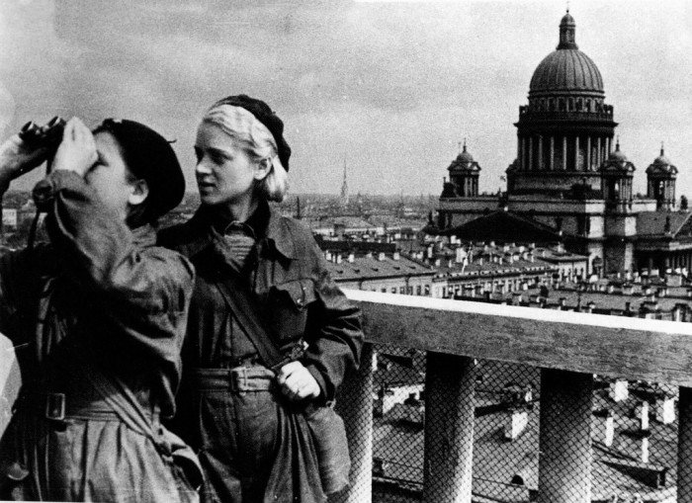

Фашисты хотели полностью уничтожить Ленинград, стереть его с лица земли истребить население.

Ожесточенные бои на подступах к Ленинграду начались 10 июля 1941 г. Численное превосходство было на стороне противника: почти в 2,5 раза больше солдат, в 10 раз – самолетов, в 1,2 раза – танков и почти в 6 раз – минометов. В итоге 8 сентября 1941 г. года гитлеровцам удалось захватить Шлиссельбург и таким образом, взять под свой контроль исток Невы. В результате Ленинград был блокирован с суши (отрезан от Большой земли).

С этого момента началась печально известная 900-дневная блокада города, продолжавшаяся до января 1944 г. Численность жертв ее превосходит потери США и Великобритании, вместе взятые, за всю Вторую мировую войну.
Впервые данные были обнародованы на Нюрнбергском процессе, а в 1952 г. опубликованы в СССР. Сотрудники Ленинградского отделения Института истории СССР АН СССР пришли к выводу, что в Ленинграде в период фашистской блокады от голода умерли не менее 800 тысяч человек.

Во время блокады ежедневная норма хлеба для рабочих составляла всего 250 г., для служащих, иждивенцев и детей — вдвое меньше. В конце декабря 1941 года хлебная пайка стала почти вдвое тяжелее — к этому времени значительная часть населения погибла.

Более 500 тысяч ленинградцев выходили на работы по строительству оборонительных сооружений; ими были построены 35 км баррикад и противотанковых препятствий, а также более 4 000 дзотов и дотов; оборудовано 22 000 огневых точек. Ценой собственного здоровья и жизней
мужественные ленинградцы-герои дали фронту тысячи полевых и морских орудий, отремонтировали и выпустили с конвейера 2 000 танков, изготовили 10 млн. снарядов и мин, 225 000 автоматов и 12 000 минометов.
22 декабря 1942 г. была учреждена медаль «За оборону Ленинграда», которой наградили около 1 500 000 защитников города. 8 мая 1965 года Ленинграду было присвоено звание Город – Герой.

Волгоград (Сталинград)
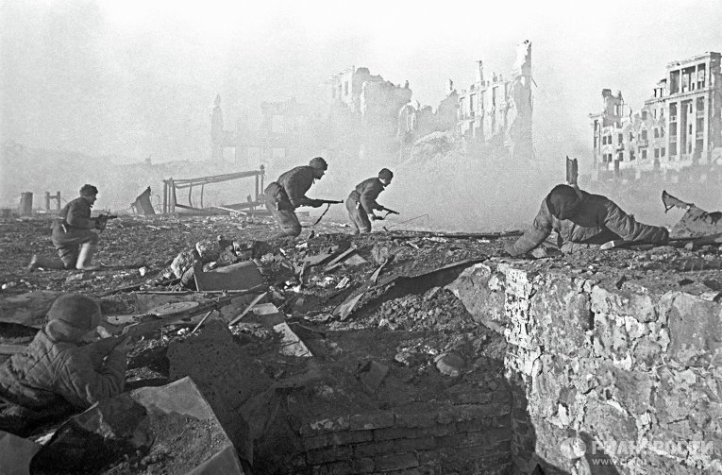
Летом 1942 года немецко-фашистские войска развернули массированное наступление на южном фронте, стремясь захватить Кавказ, Придонье, нижнюю Волгу и Кубань – самые богатые и плодородные земли нашей страны. В первую очередь, под удар попал город Сталинград.

17 июля 1942 года началось одно из самых великих и масштабных сражений в истории Второй мировой войны – Сталинградская битва. Несмотря на стремление фашистов захватить город как можно скорее, она продолжалась 200 долгих, кровопролитных дней и ночей, благодаря неимоверным усилиям героев армии, флота и простых жителей области.
Первое нападение на город состоялось 23 августа 1942 года. Тогда чуть севернее Сталинграда немцы почти подошли к Волге. На защиту города были направлены милиционеры, моряки Волжского флота, войска НКВД, курсанты и другие добровольцы-герои. В ту же ночь немцы совершили первый авианалет на город, а 25 августа в Сталинграде было введено осадное положение. В то время, в народное ополчение записалось около 50 тысяч добровольцев — героев из числа простых горожан. Несмотря на практически беспрерывный обстрел, заводы Сталинграда продолжали работать и выпускать танки, «катюши», пушки, минометы и огромное количество снарядов.

12 сентября 1942 года враг вплотную подошел к городу. Два месяца ожесточенных оборонительных боев за Сталинград нанесли немцам существенный урон: враг потерял около 700 тысяч человек убитыми и ранеными, а 19 ноября 1942 года началось контрнаступление нашей армии.
75 дней продолжались наступательная операция и, наконец, враг под Сталинградом был окружен и полностью разбит. Январь 1943 года принес полную победу на этом участке фронта. Фашистские захватчики были окружены, а их командующий генерал Паулюс со всей армией сдался в плен. (Кстати, свое личное оружие Паулюс согласился передать только маршалу Рокоссовскому.)

За все время Сталинградского сражения немецкая армия потеряла более 1 500 000 человек.

В ходе 143-дневных боев немецко-фашистская авиация сбросила на Сталинград около 1 млн. бомб весом 100 тыс. тонн (в 5 раз больше, чем на Лондон за всё время войны). Всего на город немецко-фашистские войска обрушили свыше 3 млн. бомб, мин и артиллерийских снарядов. Было разрушено около 42 тыс. зданий (85 % жилого фонда), все культурно-бытовые учреждения, пром. предприятия, объекты городского хозяйства.
Сталинград был одним из первых назван городом-героем. Это почетное звание было впервые озвучено в приказе главнокомандующего от 1 мая 1945 года. А медаль «За оборону Сталинграда» стала символом мужества защитников города.

Новороссийск
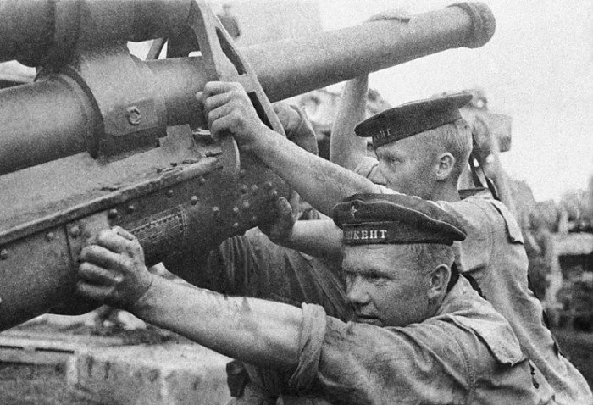
После того, как советские войска сорвали немецкий план проведения захватнических операций в кавказском направлении, гитлеровское командование начало атаки на Новороссийск. С его захватом связывалась поэтапное продвижение вдоль южного побережья Черного моря и захват Батуми.
Сражение за Новороссийск длилось 225 дней и закончилась полным освобождением города-героя 16 сентября 1943 г.
14 сентября 1973 г, в честь 30-тия победы над фашистами, при защите Северного Кавказа, Новороссийск получил звание Город-Герой.

Тула
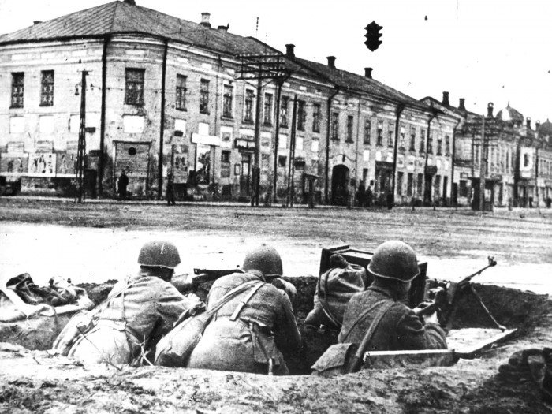

Тула стала городом-героем благодаря мужеству воинов, оборонявших город с 24 октября по 5 декабря 1941 года. Город находился на осадном положении, однако не сдался немцам, несмотря на обстрелы и танковые атаки. Благодаря удержанию Тулы, Красная Армия не позволила войскам вермахта прорваться к Москве с юга.

Седьмого декабря 1976 г Тула получила звание Города-Героя, с присвоением ей медали «Золотая Звезда».

Мурманск
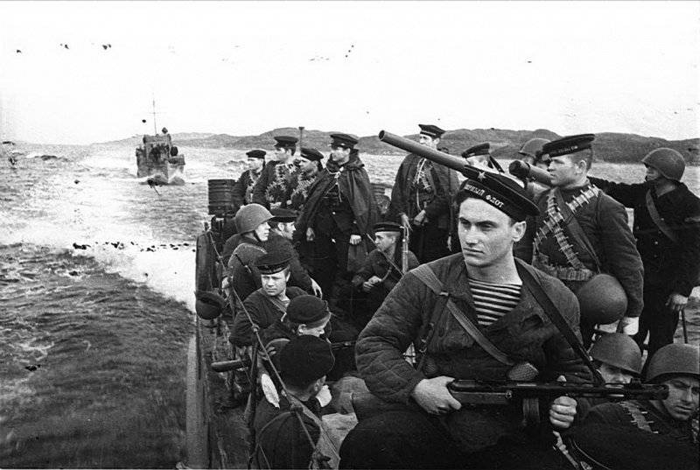
Во время Второй мировой войны портовый город Мурманск имел для СССР стратегическое значение — через него шли поставки от союзных стран.
Немцы несколько раз предпринимали попытки захватить город, но безуспешно.

Мурманск – один из тех городов, которые стали прифронтовыми с первых же дней войны. Вслед за Сталинградом, Мурманск становится лидером в печальной статистике: количество взрывчатых веществ на квадратный метр территории города превысило все мыслимые пределы: 792 авиационных налета и 185 тысяч сброшенных бомб – однако Мурманск выстоял и продолжал работать как портовый город.

Под регулярными авианалетами простыми жителями-героями проводились разгрузка и погрузка кораблей, строительство бомбоубежищ, производство военной техники. За все военные годы Мурманский порт принял 250 судов, обработал 2 миллиона тонн различных грузов.
Не оставались в стороне и рыбаки-герои Мурманска – за три года им удалось выловить 850 тысяч центнеров рыбы, снабжая провиантом, как жителей города, так и бойцов Советской армии. Горожане, работавшие на верфях, отремонтировали 645 боевых суден и 544 обычных транспортных. Кроме

того, в боевые, в Мурманске были переоборудованы еще 55 рыболовецких судна.

В 1942 году основные стратегические действия развивались не на суше, а в суровых водах северных морей. Главной задачей фашистов была изоляция берегов СССР от выхода в море. Однако это им не удалось: в результате неимоверных усилий, героями Северного флота было уничтожено более 200 боевых кораблей и около 400 транспортных. А осенью 1944 года флот изгнал противника из этих земель, и угроза захвата Мурманска миновала.

В 1944 году Президиум Верховного Совета СССР учредил медаль «За оборону Советского Заполярья». Город Мурманск получил звание «Город-Герой» 6 мая 1985 года. Самым известным памятником, посвященным событиям Великой Отечественной войны в городе-герое Мурманске, является мемориал «Защитникам Советского Заполярья», который находится в Ленинградском округе города. Был открыт в честь 30-летия разгрома немецко-фашистских сил 19 октября 1974 г и посвящен всем павшим героям тех лет. В народе памятник известен под именем «Алеша».

Смоленск
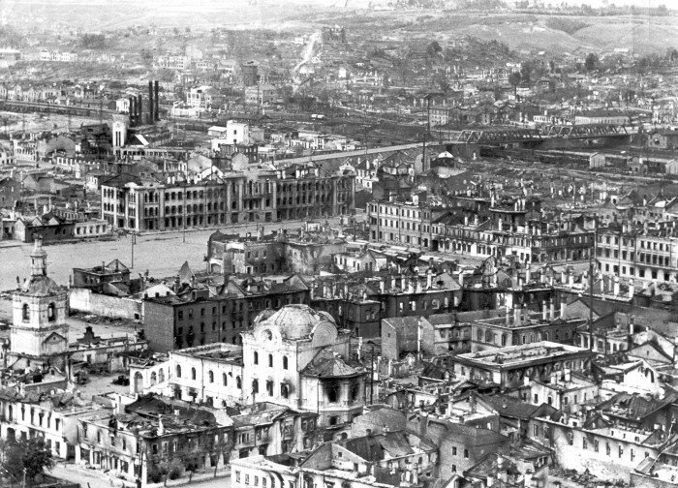
С началом Великой Отечественной войны Смоленск оказался на пути главного удара фашистских войск по направлению к Москве. Первой бомбардировке город подвергся 24 июня 1941 г., а спустя 4 дня гитлеровцы совершили на Смоленск вторую воздушную атаку, в результате которой была полностью разрушена центральная часть города.

10 июля 1941 г началось знаменитое Смоленское сражение, в котором Красная Армия постоянными контратаками пыталась остановить наступающих немцев. «Битва на смоленской дуге» продлилась до 10 сентября.

В этой битве Красная Армия понесла тяжелейшие потери – более 700 тыс. человек, но задержка под Смоленском не дала немцам выйти к Москве до наступления осенней распутицы и наступления холодов, а в конечном итоге к срыву всего плана «Барбаросса».
Звание Города-Героя Смоленску было присвоено 6 мая 1985 года.

Севастополь
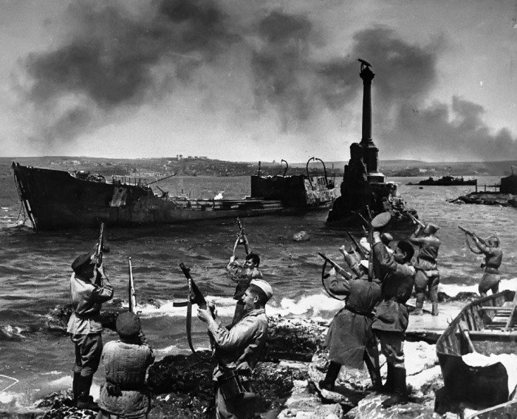
К началу Великой Отечественной войны город Севастополь был крупнейшим портом на Черном море и главной военно-морской базой страны. Его героическая защита от немецко-фашисткой агрессии началась 30 октября 1941г. и продолжалась 250 дней, войдя в историю, как образец активной, длительной обороны приморского города в глубоком тылу врага. Захватить

Севастополь немцам удалось только с четвертой попытки.
Если оборона Севастополя длилась 250 дней, то освобождение заняло всего неделю. Бои за освобождение Севастополя начались 15 апреля 1944 г, когда советские воины вышли к оккупированному городу. Особенно ожесточенные сражения велись на участке, прилегающем к Сапун-горе. Девятого мая 1944 г., солдаты 4-го Украинского фронта, совместно с моряками Черноморского флота освободили Севастополь. Звание Города-Героя Севастополь получил 8 мая 1965 г.

Одесса
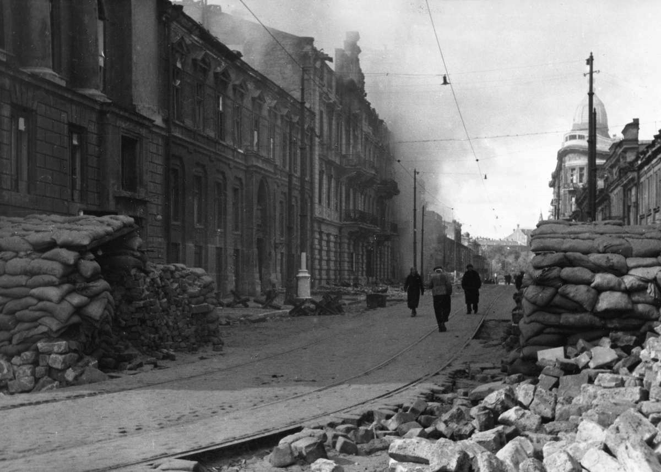

Уже в августе 1941 г. Одесса была полностью окружена гитлеровскими войсками. Ее героическая оборона длилась 73 дня, на протяжении которых советская армия и отряды народного ополчения защищали город от вторжения врага. С материковой стороны Одессу обороняла Приморская армия, с моря — корабли Черноморского флота, при поддержке артиллерии с берега. На взятие города противник бросил силы, в пять раз превосходящие по численности его защитников.

Благодаря самоотверженности советских войск и героев народного ополчения более 160 000 немецких солдат было убито, уничтожено 200 самолетов и 100 танков противника.

Но город все же был взят 16 октября 1941 г. Началась партизанская война. Освобождена Одесса была 10 апреля 1944 года, а 1 мая 1945 г. в приказе Верховного главнокомандующего впервые была названа Городом-Героем. Официально звание Город герой Одессе было присвоено 8 мая
1965 г.

Подводя итоги обороны Одессы, газета «Правда» писала:

«Вся советская страна, весь мир с восхищением следили за мужественной борьбой защитников Одессы. Они ушли из города, не запятнав своей чести, сохранив свою боеспособность, готовые к новым боям с фашистскими ордами. И на каком бы фронте ни сражались защитники Одессы — всюду будут они служить примером доблести, мужества, геройства».

Брестская крепость
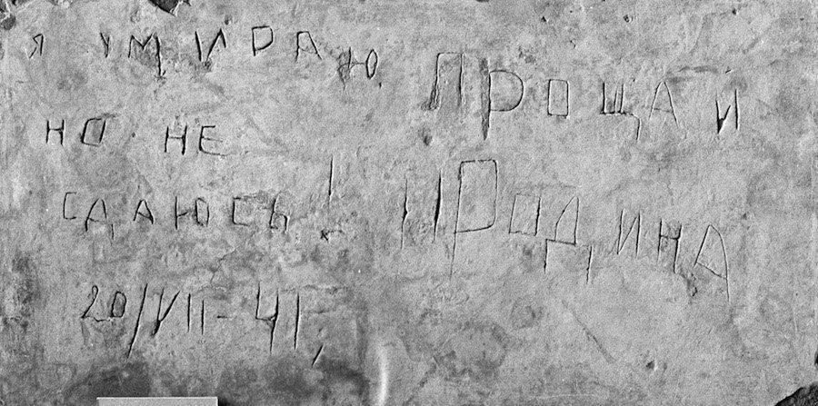

Центральный музей Вооруженных Сил. Часть стены одного из казематов северо-западной части Брестской крепости. Надпись: «Я умираю, но не сдаюсь. Прощай, Родина. 20/VII-41». Лев Поликашин/РИА Новости
Из всех городов Советского Союза, именно Бресту выпала участь первым столкнуться с агрессией немецко-фашистских захватчиков. Ранним утром 22 июня 1941 г. вражеской бомбардировке подверглась Брестская крепость, в которой на тот момент находились примерно 7 тысяч советских воинов и члены семей их командиров.

Немецкое командование рассчитывало захватить крепость в течение нескольких часов, но 45-я дивизия вермахта застряла в Бресте на неделю и со значительными потерями еще целый месяц подавляла отдельные очаги сопротивления героев-защитников Бреста. В результате, Брестская крепость стала символом мужества, героической стойкости и доблести времен Великой Отечественной войны.

Киев
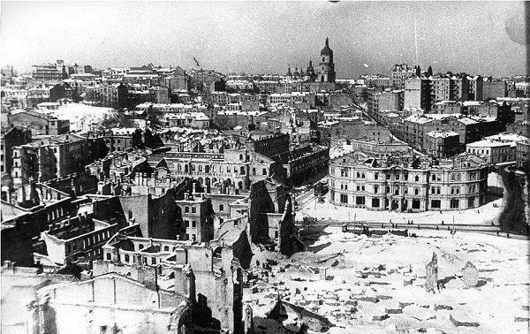

Разрушенная площадь Независимости в Киеве на фотографии 1942-го года
Внезапный удар по городу Киеву немецкие войска нанесли с воздуха 22 июня 1941 года – в самые первые часы войны, а 6 июля уже был создан комитет по его обороне. С этого дня началась героическая борьба за город, которая продолжалась целых 72 дня.

Защищали Киев не только советские солдаты, но и простые жители. Огромные усилия прилагали для этого отряды народного ополчения, которых к началу июля насчитывалось девятнадцать. Также из числа горожан было сформировано 13 истребительных батальонов, а всего в защите Киева приняло участие 33 000 человек из жителей города. В те тяжелые июльские дни киевляне построили более 1400 дотов, вручную вырыли 55 километров противотанковых рвов.

Отвага и мужество героев защитников остановили вражеское наступление на первой линии укреплений города. Взять Киев с налету фашистам не удалось.

Однако 30 июля 1941 г. фашистская армия предприняла новую попытку штурма города. Десятого августа ей удалось прорвать оборону на его юго-западной окраине, однако совместными усилиями народного ополчения и регулярных войск удалось дать достойный отпор противнику. К 15 августа 1941 г. ополчение отбросило гитлеровцев на прежние позиции. Потери врага под Киевом насчитывали больше 100 000 человек. Больше прямых штурмов

города гитлеровцы не предпринимали, под ним надолго «увязли» в боях семнадцать немецко-фашистских дивизий. Такое длительное сопротивление защитников города вынудило врага отозвать часть сил из наступления в
московском направлении и перебросить их на Киев, в силу чего, советские солдаты были вынуждены отступить 19 сентября 1941 года.
Занявшие город немецко-фашистские захватчики нанесли ему огромный урон, установив режим жестокой оккупации. Более 200 000 киевлян было уничтожено, а около 100 000 человек отправлено в Германию на принудительные работы.

Киев был освобожден 6 ноября 1943 года. В честь подвига советских граждан, Президиум Верховного Совета СССР в 1961 году учредил новую награду – медаль «За оборону Киева».
В 1965 году Киеву было присвоено звание Города-Героя.

Керчь
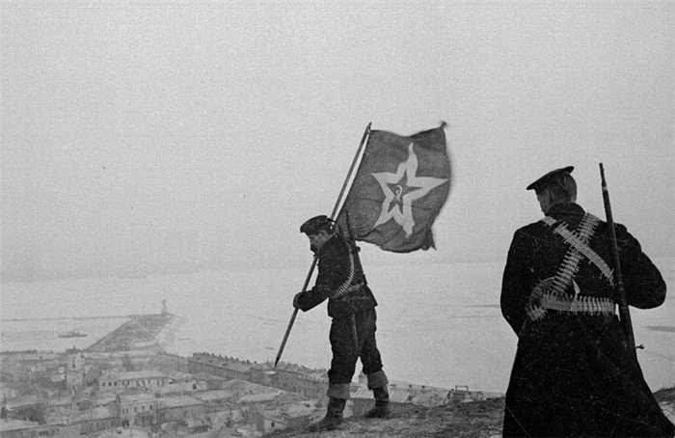

Советские морские пехотинцы устанавливают корабельный гюйс на самой высокой точке Керчи – горе Митридат. Апрель 1944 года. Фото Е. А. Халдея.
За время боёв в Керчи было уничтожено более 85 % зданий, освободителей встретили чуть более 30 жителей города из почти 100 тысяч жителей 1940 г.
В середине ноября 1941 года после двухнедельных ожесточенных боев на Керченском полуострове город был захвачен фашистами. 30 декабря 1941 года в ходе Керченско-Феодосийской десантной операции Керчь была освобождена войсками 51 армии Черноморского флота и Азовской военной флотилии. Но фашистам очень нужен был Крым. В мае 1942 года немцы сосредоточили крупные силы на Керченском полуострове и начали новое наступление. После страшных, упорных боев город снова оказался в руках фашистов. Нет, защитникам нечего стыдиться. Они стояли насмерть.

Примером может служить героическая, длительная и упорная борьба партизан в Аджимушкайских каменоломнях («Аджимушкай» — в переводе «Горький серый камень»). Когда морские пехотинцы освободили Керчь и поселок Аджимушкай и спустились в каменоломни, они, закаленные в войне моряки, были потрясены тем, что увидели: …чем дальше в глубину каменных галерей, тем труднее дышать. Пахнет вековой сыростью. Холодно. На полу — тряпье, листы бумаги. И останки людей.

Взятый наугад лист — еще одно потрясение. Это суточная выдача разных продуктов на человека: 15 граммов, 10 граммов, 5 граммов. А в соседнем отсеке — десятки трупов советских солдат. В шинелях, в бинтах, полулежа, запрокинув голову — в этих позах их застала смерть. Рядом оружие и противогазы. Магазины винтовок и автоматов пусты: люди дрались до последнего патрона.

Мрак и тяжелый могильный дух довершают зловещую картину. Потрясенные моряки поняли, что это было самопожертвование во имя Отчизны.
С именем героев Аджимушкая солдаты потом освобождали Керчь, Крым, Севастополь. В аджимушкайских каменоломнях находилось 15 тысяч человек, не хватало продовольствия, воды, не хватало воздуха. Озверевшие фашисты забрасывали катакомбы зажженными газовыми шашками. Для борьбы с ними защитники устраивали дежурства и бросали горящие шашки в ящики с песком. Тогда фашисты стали нагнетать газ компрессором и сверлили отверстия в стенах для шлангов. Но защитники нашли выход. Они завязывали шланги узлом. Тогда немцы прямо через отверстия стали нагнетать газ. И здесь нашли защитники выход — они создавали газонепроницаемые стены.

Проблемой N 1 стала для подземного гарнизона — вода. Люди высасывали воду из сырых стен, собирали по каплям в кружки. Копать колодцы истощенным людям было очень трудно, многие умирали. А фашисты, если слышали стук кирки, взрывали это место, понимая, что люди ищут воду. Сохранились записки защитников. Из них видно, как тяжело было бойцам. А когда наши войска оставили Севастополь, немцы усилили психологическую атаку:

«Сдавайтесь. Мы обещаем вам. Вы остались одни в Крыму, все сдались».
Но бойцы понимали, что они держат немецкие войска и не дают им идти на Тамань. Долг перед Родиной они выполнили с честью. Участники подземного гарнизона не сидели в катакомбах. Они ночами выходили на поверхность, уничтожали огневые точки врага, добывали продовольствие, оружие. Многие погибали в бою, иные от слабости не могли вернуться назад и умирали.
Руководил обороной П. М. Ягунов, погибший от шальной немецкой гранаты.
Вместе со взрослыми были в каменоломнях и дети. Имя Володи Дубининаизвестно многим в России. Мальчик был разведчиком. Зная каждый камень в каменоломнях, все ходы, худенькие и маленькие юные

разведчики могли пролезть в отверстия, в которые взрослые не могли, и добывать необходимые для партизан сведения. Володя дожил до Победы. Встретился с мамой, отмылся от многослойной копоти и грязи. Казалось, все хорошо, но немцы, отступая, заминировали многие входы в каменоломни, а там все еще были люди. Володя, который хорошо знал каменоломни, не мог не помочь саперам. Одна из бомб взорвалась. Храбрый мальчик погиб. Посмертно ему присвоено высокое звание Героя Советского Союза.
Всего полтора месяца хозяйничали оккупанты в первый раз, но последствия были чудовищными. «Багеровский ров» — здесь фашисты расстреляли 7
тысяч человек. Именно отсюда начала свою работу Советская комиссия по расследованию преступлений фашизма. Материалы этого расследования были представлены на Нюрнбергском процессе.

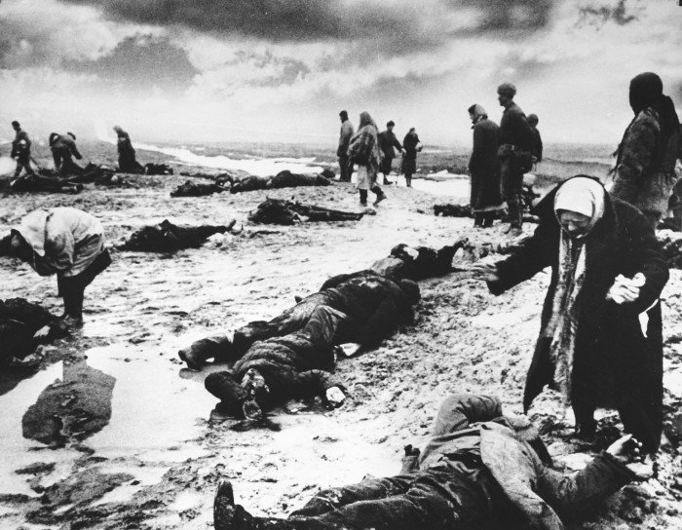

Багеровский противотанковый ров близ Керчи
За выдающиеся заслуги перед Родиной и массовый героизм, мужество и стойкость в 1973 году (к 30-летию освобождению Крыма) г. Керчи присвоено почетное звание «Город-Герой» с вручением ордена Ленина и медали «Золотая звезда».

Минск
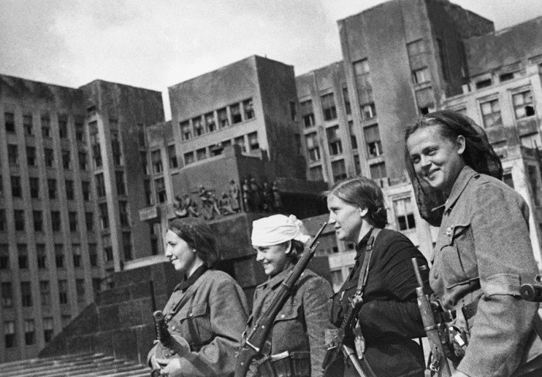

Белорусские партизаны на площади Ленина в Минске, после освобождения города от гитлеровских захватчиков. 1944 год. В. Лупейко/РИА Новости

В первые же дни нацистского вторжения в СССР в июне 1941 года Минск подвергся опустошительным налетам германской авиации. Несмотря на упорное сопротивление Красной Армии, город был захвачен уже на шестой день войны. За время трехлетней оккупации в Минске и его окрестностях немцы уничтожили более 400 тысяч человек, а сам город превратили в руины и пепел. Они разрушили 80% жилых домов, почти все фабрики и заводы, электростанции, научные учреждения и театры. Не взирая на террор оккупантов, в городе действовало патриотическое подполье.

Город Минск и Минская область были центром партизанского движения в БССР.

Минск был освобожден советскими войсками 3 июля 1944 года. Теперь эта дата отмечается, как День Независимости Республики Беларусь. В 1974 году в ознаменование заслуг граждан города в борьбе против нацизма Минск получил звание Город — герой.

За что присваивают звание «города воинской славы»?

Звания «город воинской славы» в СССР не существовало, его утвердил Владимир Путин в 2006 году. Звание города воинской славы присваивается городам, «на территории которых или в непосредственной близости от которых в ходе ожесточённых сражений защитники Отечества проявили мужество, стойкость и массовый героизм».
В городе, получившем это звание, устанавливается специальная стела. 23 февраля, 9 мая и в День города проводят праздничные мероприятия и салюты.
Звание города воинской славы может быть присвоено и городу-герою.

Каким городам России присвоено звание «Города Воинской Славы»?

Сегодня в России 45 Городов Воинской Славы: Белгород, Курск, Орёл, Владикавказ, Малгобек, Ржев, Ельня, Елец, Воронеж, Луга, Полярный, Ростов-на-Дону, Туапсе, Великие Луки, Великий Новгород, Дмитров, Вязьма, Кронштадт, Наро-Фоминск, Псков, Козельск, Архангельск, Волоколамск, Брянск, Нальчик, Выборг, Калач-на-Дону, Владивосток, Тихвин, Тверь, Анапа, Колпино, Старый Оскол, Ковров, Ломоносов, Петропавловск-Камчатский, Таганрог, Мароярославец, Можайск, Хабаровск, Старая Русса, Гатчина, Петрозаводск, Грозный и Феодосия.

В городе, удостоенном звания «Город воинской славы»:

- устанавливается стела с изображением герба города и текстом указа Президента Российской Федерации о присвоении городу этого звания;

- проводятся публичные мероприятия и праздничные салюты 23 февраля (День защитника Отечества), 9 мая (День Победы), а также в День города или в День освобождения города от немецко-фашистских захватчиков (напр. Тихвин).

